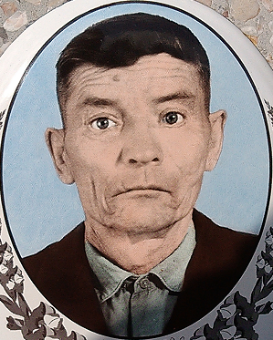
Победа 70 лет

В боях под Старой Руссой!
«Задохнулись канонады.
В мире - тишина.
На большой Земле однажды кончилась война.
Будем жить, встречать
рассветы, верить и любить.
Только не забыть бы это!
Лишь бы не забыть...».
Р. Рождественский.
Барсуков Андрей Антонович родился 8 марта 1917 году в селе Харьково Павловского района Алтайского края.
Но редкими скупыми фразами вспоминал Андрей Антонович Барсуков свои фронтовые годы. Не хотел он ранить нежные души своих детей болью и кровью окопных сражений. А их выпало на его долю немало.
В октябре 1939 года его призывают в рады Красной Армии на срочную службу Павловским РВК и оттуда попал на фронт в 1941 году. А уже с августа 1941 года он воюет в составе 523 стрелкового полка 188 стрелковой дивизии в звании старшего сержанта помощником командира взвода на Северо-Западном фронте. Был пулемётчиком, командиром отделения, воевал в составе Северо-Западного фронта в Новгородской области (командующий Маршал Советского Союза С. К. Тимошенко).
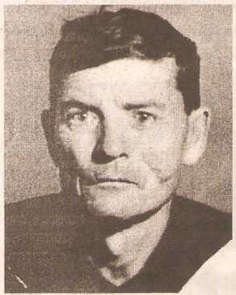
Старорусская наступательная операция для советских войск была «провальной». Из-за весенней распутицы (в тот год было сильное наводнение в регионе) и недостаточной подготовки наших войск она не достигла поставленных целей. Однако в результате «позиционных боёв» под Старой Руссой были скованы многие немецкие части, что не позволило германскому командованию организовать очередное наступление на Ленинградском направлении.
Участвовал в тех боях и сержант Барсуков А. А.. Более того, он находился на самом «острие» - на так называемом Рамушевском выступе, который позже немцы называли «настоящим адом».
За проявленное личное мужество под деревней Здринога и станцией Рамушево с 15 по 26 февраля 1943 года - Андрей Антонович был награждён медалью «За отвагу».
Вот как об этом лаконично сказано в его наградном листе:
«В бою под станцией Рамушево 24 февраля 1943г., командуя своим отделением, атаковал противника и уничтожил 25 фашистов, лично уничтожил 4-х фашистов».
Но солдатские будни на фронте - это не только стрельба и атаки. Это еще и изнурительная работа по созданию оборонительных сооружений на случай наступления противника. Никто не считал, сколько кубометров земли было «перелопачено» солдатами при рытье окопов, блиндажей, огневых позиций. Вот и Барсукову приходилось не единожды «закатывать рукава». Но и в этом он преуспевал, выполнял дело основательно, споро, о чем в том же наградном листе есть подтверждение: «В мае-июне 1943 года участвовал на строительстве оборонительных сооружений на реке Ловать. Он своим личным примером добился ежедневного выполнения нормы выработки и всем составом отделения на 130-160%».
В августе 1943 года, когда развернулось новое наступление на г. Старая Русса, Андрей Антонович получил в бою тяжёлое ранение. Был отправлен в госпиталь на Валдай, где ему ампутировали ногу. А было солдату на тот момент всего 26 лет.
После лечения А. А. Барсукова комиссовали, и в январе 1944 года он приехал к старшему брату в село Гуселетово. Там встретил свою будущую жену Евдокию Михайловну (30 июня 1924-10 марта 1995гг.). Родились 5 детей - трое сыновей и две дочери: Виктор с 1946г., Михаил с 1947г., Геннадий с 1954г., Галина с 1957г., Валентина с 1960г., их надо было кормить, одевать, учить. И инвалид ВОВ не пал духом, а на опробованном ещё в госпитале протезе брался за любую работу. Трудился скотником, кузнецом, кочегаром, много лет пас скот частного сектора.
Выжил на войне и после двух автомобильных аварий, а умер 25 февраля 1986г. от болезни (отека лёгких) в возрасте 68 лет. Похоронен на кладбище в селе Гуселетово.
В 1985 году в ознаменование 40-летия Победы был награждён орденом «Отечественной войны 1-й степени», медалью «За отвагу». Вот цитата из приказа о награждении Барсукова А. А. медалью «За отвагу»: «…За то, что он участвовал в боях под деревней Здринога и станцией Рамушево с 15 по 26 февраля 1943 года. В бою под станцией Рамушево 24 февраля 1943 года со своим отделением атаковали противника и уничтожили 25 фашистов, лично А. А. Барсуков уничтожил 4 фашистов».
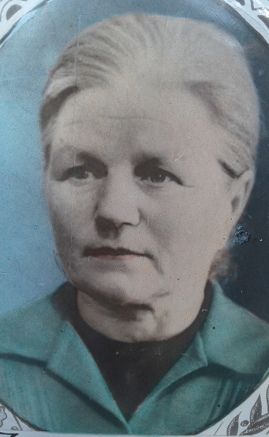
Все пятеро детей участника Великой Отечественной войны уже пенсионного возраста, живут в с. Гуселетово, и все свои силы, как и их отец, отдали родной земле. А девять внуков и пять правнуков, их будущее - это то самое главное, за что воевал мой дед - Андрей Антонович Барсуков. Они-то и внесли имя в списки «Бессмертного полка».

Дед, ты лучший, ты мой ГЕРОЙ, я всегда буду тебя помнить и тобой гордится!!!

Твоя внучка – Зубова (Барсукова) Ирина Михайловна, 26.03.2020г.

